【108上學期 五年級 數學營課程簡介】
108-1學期好好玩數學研習營
研習營日期：108/9/29(日)、108/10/6(日)、108/10/20(日)、
108/10/27(日) 上午9:00~12:15
上課地點：新泰國小二樓 Santa 老師教室
課程簡介:
課程  編號 | 上課  時間 | 預計進行之  課程名稱 | 課程簡介/與數學課之相關概念 | 上課照片
課程1 | 9/29 | 數戰棋 | 利用數字棋盤，讓學生兩兩練習，以此期盤熟悉乘法，練習心算 | 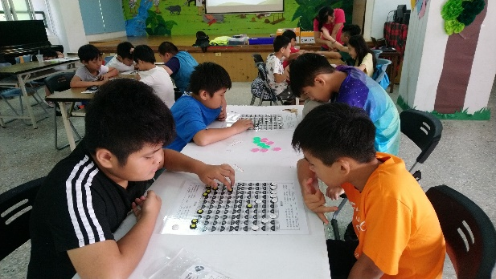
課程2 | 9/29 | 終極密碼 | 透過學過的數學概念，來推算數字 | 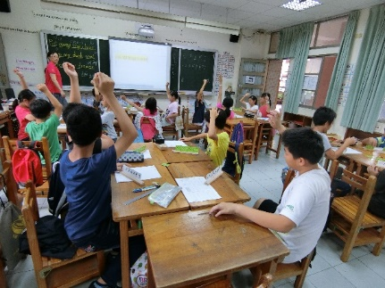
課程3 | 10/6 | 數學藏在玩具中 | 透過積木，學習空間概念 | 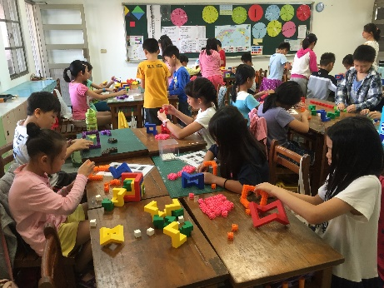
課程4 | 10/6 | 因數大老二 | 透過大老二的遊戲規則來練習因  數 | 新泰尚未實施過
課程5 | 10/20 | 殊「分」同「值」 | 透過分數撲克牌來練習等值分數 | 新泰尚未實施過
課程6 | 10/20 | 最厲害的調查員 | 抽取帶子裡的黑棋與白棋，再將結果做統計 | 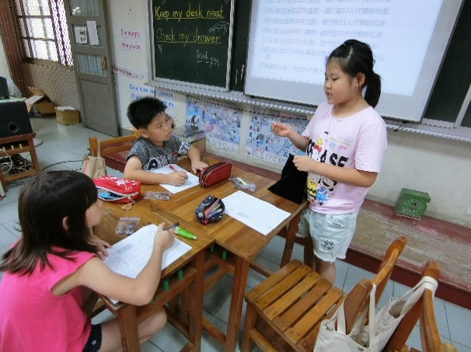
課程7 | 10/27 | 數字拉密 | 透過拉密桌遊，練習公因數 | 新泰尚未實施過
課程8 | 10/27 | 你「四」誰 | 學習四邊形邊與角的特質 | 新泰尚未實施過

